Масленица

Масленица - это очень весёлые, озорные и вкусные дни. Это весёлые проводы зимы, с радостным ожиданием близкого тепла, весеннего солнца. Символами этого праздника считаются солнце, блины и чучело Масленицы.

Масленица расписная!

Развесёлая, святая!

Дружно, весело пришла,

Хороводы развела!

Весело её отметим,

И блинами всех мы встретим!

С целью развитие познавательно-творческой активности детей и приобщение к русским народным традициям, в течение недели в младшей группе проводились разнообразные мероприятия, на которых знакомили детей с русским народным праздником «Масленица».

С 28 февраля и по 5 марта, дети готовились к этому событию и ждали его с нетерпением. Проводили беседы о том, как раньше на Руси праздновали Масленицу, что означает и откуда берёт начало этот обычай. Данная тема помогает детям глубже познакомиться с русскими обычаями, традициями и обрядами. В результате этого праздника ребята также знакомятся с русскими песнями, сказками, играми, своей страны. Это всё воспитывает у детей эмоционально положительное отношение к Родине, традициям и обычаям.

Маленькие воспитанники в младшей группе водили хоровод, пели заклички: «Как на маслёной неделе», «Бабушка блины пекла», о весне: «Прейди весна красна», «Солнышко лучистое» и играли в хороводную игру «Солнышко»:

Гори, солнце, ярче -

Летом будет жарче,

А зимой теплее,

А весна милее.

На занятие выполняли работу по аппликации «Масленица». Рассказывали, как отмечают этот праздник в их семье и вспомнили, какое угощенье готовят их мамы и бабушки на масленицу. Конечно, все сразу рассказали, о том, что мамы и бабушки пекут блины в этот праздник. Воспитатели, предложили детям нарисовать «блины», добавить, с использованием аппликации к «блинам», начинку с «ягодами» и подарить их своим мамам и папам.

Благодаря Масленичной неделе ребята познакомились с традициями русского народа и зарядились отличным настроением.

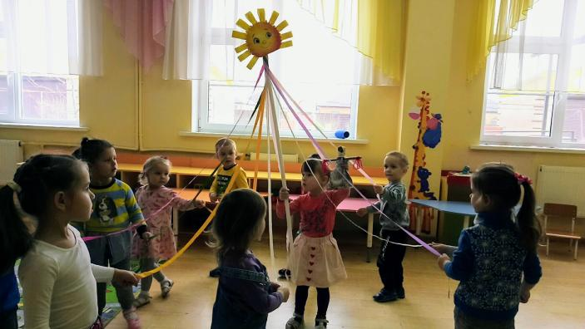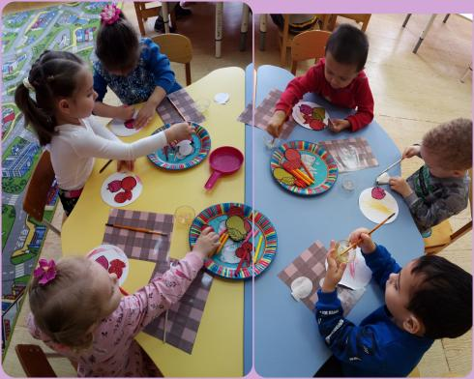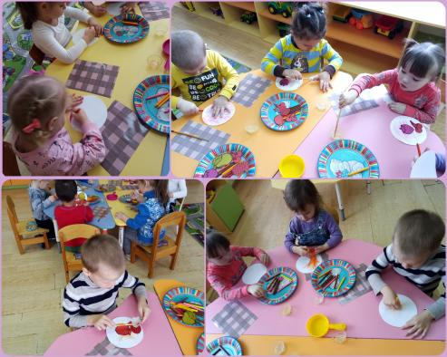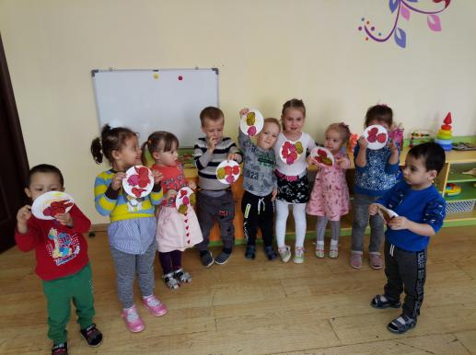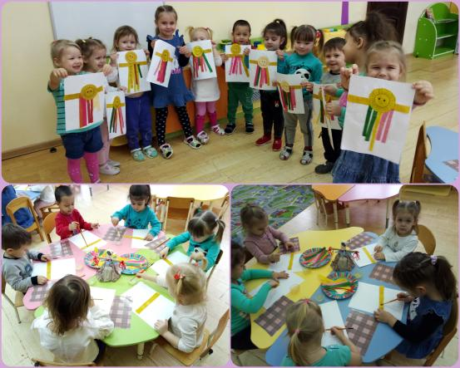

Информационный источник:

<https://www/maam/ru/detskijsad/otchet-prazdnika-maslenica-v-vtoroi-mladshei-grupe-3-4-let-grupa.html>

<https://metodbv.ru/delaem-applikatsiyu-na-temu-maslenitsa-prishla/>